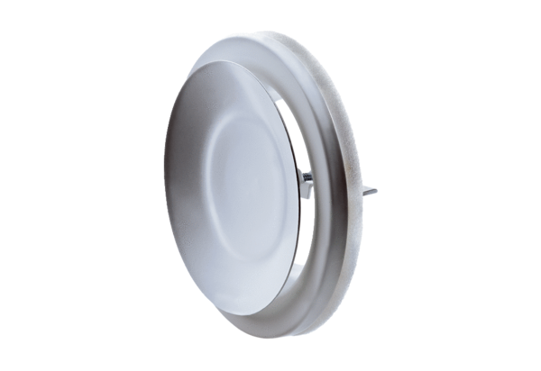Disk-ventil, metal TFZ 10Jedinica za pakiranje: 1 komAsortiman: C
Broj artikla: 0151.0364Proizvođač: MAICO

